DESARROLLO ARTÍSTICO CIIE GRUPO 5
-UnLighted & ReLighted -

Alejandra Gacho Mediavilla
David Dans Villares
Elena Brezmes Villaraviz
Guillermo Raposo Iglesias
Iker Calvo Gómez
ÍNDICE

1.1 Contexto 4
1.1.1 Ambientación 4
1.1.2 Historia 4
1.1.3 El mundo de Adalario 5
1.2 Personajes 6
1.2.1 Protagonista: Vagalume NIX 6
1.2.2 Padres de Vagalume 6
1.2.3 Sin luz 7
1.2.4 Gremio de la Luz 7
1.2.5 Profesor Ako 7
1.2.6 El Joni 7
1.2.7 Sistemas de defensa del laboratorio. 7
1.2.8 Personajes Secundarios y Ambientales 7
1.3 Otras características de ambientación 8
1.3.1 Objetos destacados 8
1.3.2 Lugares 8
1.4. Guión 9
1.4.1 Desarrollo y transcurso de la acción en el videojuego 9
1.4.2 Desarrollo total del juego, dividido en fases: 10
Anexo: Material preliminar. 12

1.1 Contexto

1.1.1 Ambientación
El juego se ambienta en Adalario, un mundo de ciencia ficción sumido en una oscuridad permanente conocida como la Era de la Sombra. Esta falta de luz no responde a un fenómeno mágico ni sobrenatural, sino a un fallo tecnológico de gran escala que ha alterado de forma irreversible el entorno.
La ambientación del juego se construye a partir de un contraste constante entre luz y oscuridad, donde la luz no solo cumple una función visual, sino que actúa como un elemento esencial para la existencia de la materia y la vida. En ausencia de energía lumínica, el mundo aparece muerto y desolado. Por el contrario, las zonas que conservan energía muestran un entorno, funcional y seguro.

1.1.2 Historia

- Era arcaica.

En esta era nos encontramos en un punto no muy distante al presente actual, nos encontramos un mundo donde se agotan todos los recursos naturales y energéticos.
Las formas tradicionales de energía pierden su viabilidad y el planeta se convierte en un yermo. En este contexto nace Heliocorp, una empresa nacida de un esfuerzo colectivo por investigar nuevas tecnologías que permitan evitar la inminente extinción.

- Era de la luz.

Con los avances de Helio Corp se consigue mejorar el de los paneles solares ( la fuente de energía renovable más disponible ) y se consigue desarrollar un método para crear materia a voluntad con propiedades imposibles. De esta forma la electricidad es completamente reemplazada por el sistema de piedras solares, capaces de concentrar la energía obtenida del sol, almacenarla y suministrar de forma 100% eficiente.
La sociedad se vuelve dependiente de estas tecnologías, creciendo y desarrollándose exponencialmente, las necesidades energéticas se vuelven insostenibles. El nacimiento de los sin luz es la gota que colmó el vaso, acelerando la inevitable caída de la sociedad debido a la inmensa demanda de energía.
Como último esfuerzo nace el proyecto Light, el desarrollo y puesta en marcha de una esfera de Dyson para eliminar el problema de la escasez energética. Pero la apresurada ejecución del proyecto lleva a su fracaso, quedando una estructura inutil eclipsando una gran parte del sol.

- Era de la oscuridad.

A los ya existentes problemas de suministro energético, el fracaso del proyecto light es la puñalada final. La sociedad se ve obligada a reducir su forma de vida progresivamente, y los sin luz comienzan a apoderarse del continente. De Helio Corp nace el gremio de la Luz, instaurando políticas de control y racionamiento en la población.
Con el paso de los milenios, la humanidad se ve reducida a un puñado de asentamientos del orden de los centenares de personas para los cuales la historia del mundo yace ajena y olvidada.
El gremio de la luz se posiciona como el poder político máximo, y muchos conocimientos sobre la antigua Helio Corp se ven en el olvido.

Es en esta era donde por accidente nuestra protagonista, Vagalume Nix, acaba en las ruinas del laboratorio del proyecto light. Buscando la forma de salir y sobrevivir, descubre la historia olvidada del mundo.

1.1.3 El mundo de Adalario
Adalario es un mundo cuya estabilidad depende directamente de la energía lumínica. En Adalario, la luz actúa como el elemento que mantiene la cohesión de la materia, el funcionamiento de la tecnología y la supervivencia de sus habitantes.
Durante la era de mayor desarrollo tecnológico, gran parte de la infraestructura del mundo fue construida mediante sistemas capaces de generar y mantener materia sólida a partir de energía lumínica. Como consecuencia en las zonas donde la energía no llega, los objetos y estructuras se deterioran de forma veloz y surgen las formas de vida conocidas como sin luz.
La sociedad actual de Adalario vive marcada por una profunda dicotomía. A pesar de conservar los conocimientos tecnológicos heredados de la denominada Era de la Luz, carece de la energía necesaria para aplicarlos de forma generalizada. Esta situación ha forzado un estilo de vida austero y semiartesanal, en el que la población se concentra en pequeños asentamientos aislados. Mantener grandes urbes luminosas resulta energéticamente inviable, lo que ha provocado la reducción progresiva de las ciudades y el abandono de amplias zonas del territorio.
El control político y tecnológico recae en el Gremio de la Luz, una organización tecnocrática heredera de Helio Corp, la empresa responsable del Project Light. El Gremio ejerce su autoridad mediante el monopolio de la tecnología lumínica y decide qué asentamientos reciben suministros energéticos y cuáles son abandonados a la sombra. Su poder se sustenta en el control de la información y los recursos.
La población de Adalario se encuentra estratificada según su utilidad dentro de este sistema. Los exploradores se encargan de adentrarse en ruinas antiguas para recuperar almacenes olvidados de Piedras Solares; aunque son idealizados por la juventud, desempeñan un trabajo de alto riesgo y escasa recompensa. Los Transportadores y Colonos mantienen las líneas de suministro y la infraestructura básica de los asentamientos, mientras que los Artesanos conservan el conocimiento técnico necesario para reparar y mantener las herramientas lumínicas, siendo una clase esencial para la supervivencia del mundo.
Los asentamientos de Adalario siguen un diseño circular. En el centro se rige una colosal torre que ilumina todo el asentamiento, el edificio local del gremio de la luz. En el resto se esparcen el resto de construcciones, concentrando las zonas ricas e industriales, y quedando las zonas más pobres en los bordes. Delimitando el asentamiento se construyen muros rudimentarios centrados en la iluminación de la zona circundante para mantener a raya a los sin luz.

1.2 Personajes

1.2.1 Protagonista: Vagalume NIX
Nix es una joven enérgica nacida de una familia de artesanos, como tal ha tenido una educación mucho más completa. De pequeña siempre ha admirado a los exploradores, soñando con poder salir más allá de la aldea de Okran. Esto causó un gran rechazo por parte de sus padres, pero con los años fueron aprobando cada vez más esta idea.

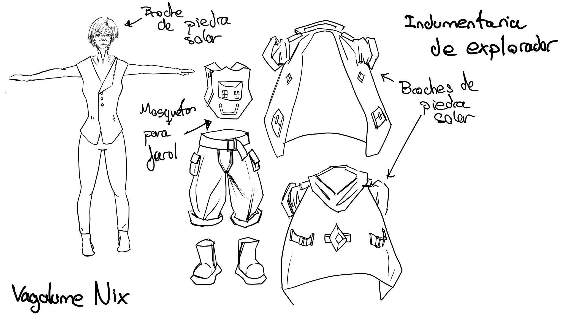

1.2.2 Padres de Vagalume
Son miembros de una importante y antigua familia de artesanos, centrándose en la creación de los dispositivos empleados por los exploradores. Al ser los últimos de su linaje ponen una gran presión en Vagalume en convertirse en la heredera y mantener la tradición, pero el conflicto se resuelve con los años progresivamente como resultado de habituales confrontaciones. El nacimiento de su hermano Kubba fue el punto final que hizo aceptar a sus padres la decisión de Vagalume, ya que sintieron la posibilidad de que el si siquisiera seguir con su trabajo.

1.2.3 Sin luz
Criaturas nacidas como resultado de romper el equilibrio de la conservación de la energía. No son extremadamente hostiles, pero consumen todo lentamente. Con el tiempo crecen de forma indefinida, pasando de seres pequeños de silueta difusa, a gigantes amalgamas de sombra.
La mayoria son enemigos sencillos de esquivar, que se encogen y desaparecen al ser iluminados con el rayo concentrado. Algunos solo molestarán y otros bloquearan el camino, limitando la progresion del jugador. Algunos seran enemigos de elite, presentando puntos debiles especificos a los que atacar.

1.2.4 Gremio de la Luz
El Gremio de la Luz es una organización heredera de Helio Corp que controla la tecnología y las reservas energéticas de Adalario, manteniendo su poder mediante el monopolio de la luz y la información.

1.2.5 Profesor Ako
Es el responsable del examen de exploradores de Vagalume, actuará como un mentor para el jugador en la introducción del juego.

1.2.6 El Joni
Amigo de la infancia y compañero de Vagalume, es el tonto de la clase. Actuará de alivio humorístico, y será el que desate el desastre que inicia nuestra aventura.

1.2.7 Sistemas de defensa del laboratorio.
Los sistemas de defensa del laboratorio serán los enemigos avanzados del juego, su concepto será contrario a los sin luz, habrá que atraerlos a zonas oscuras mientras esquivamos sus ataques para que pierdan la energía y se desactiven.

1.2.8 Personajes Secundarios y Ambientales
Además de la protagonista y el antagonista institucional, el juego incluye una serie de personajes secundarios cuya función principal es reforzar la narrativa y la ambientación del mundo, sin intervenir de forma directa en la jugabilidad.
Durante las primeras fases del juego, la expedición de graduación a la que pertenece la protagonista actúa como un elemento narrativo indirecto. Los compañeros y supervisores que la acompañaban no aparecen como personajes activos tras el accidente, pero su presencia se mantiene a través de rastros ambientales como notas de voz, registros escritos o equipos abandonados.
En las zonas habitadas y en las secuencias de transición hacia la superficie, aparecen también los habitantes de los asentamientos, pertenecientes a las clases de Colonos y Artesanos. Estos personajes no poseen diálogos extensos ni comportamientos complejos, y su función es principalmente estética y emocional.

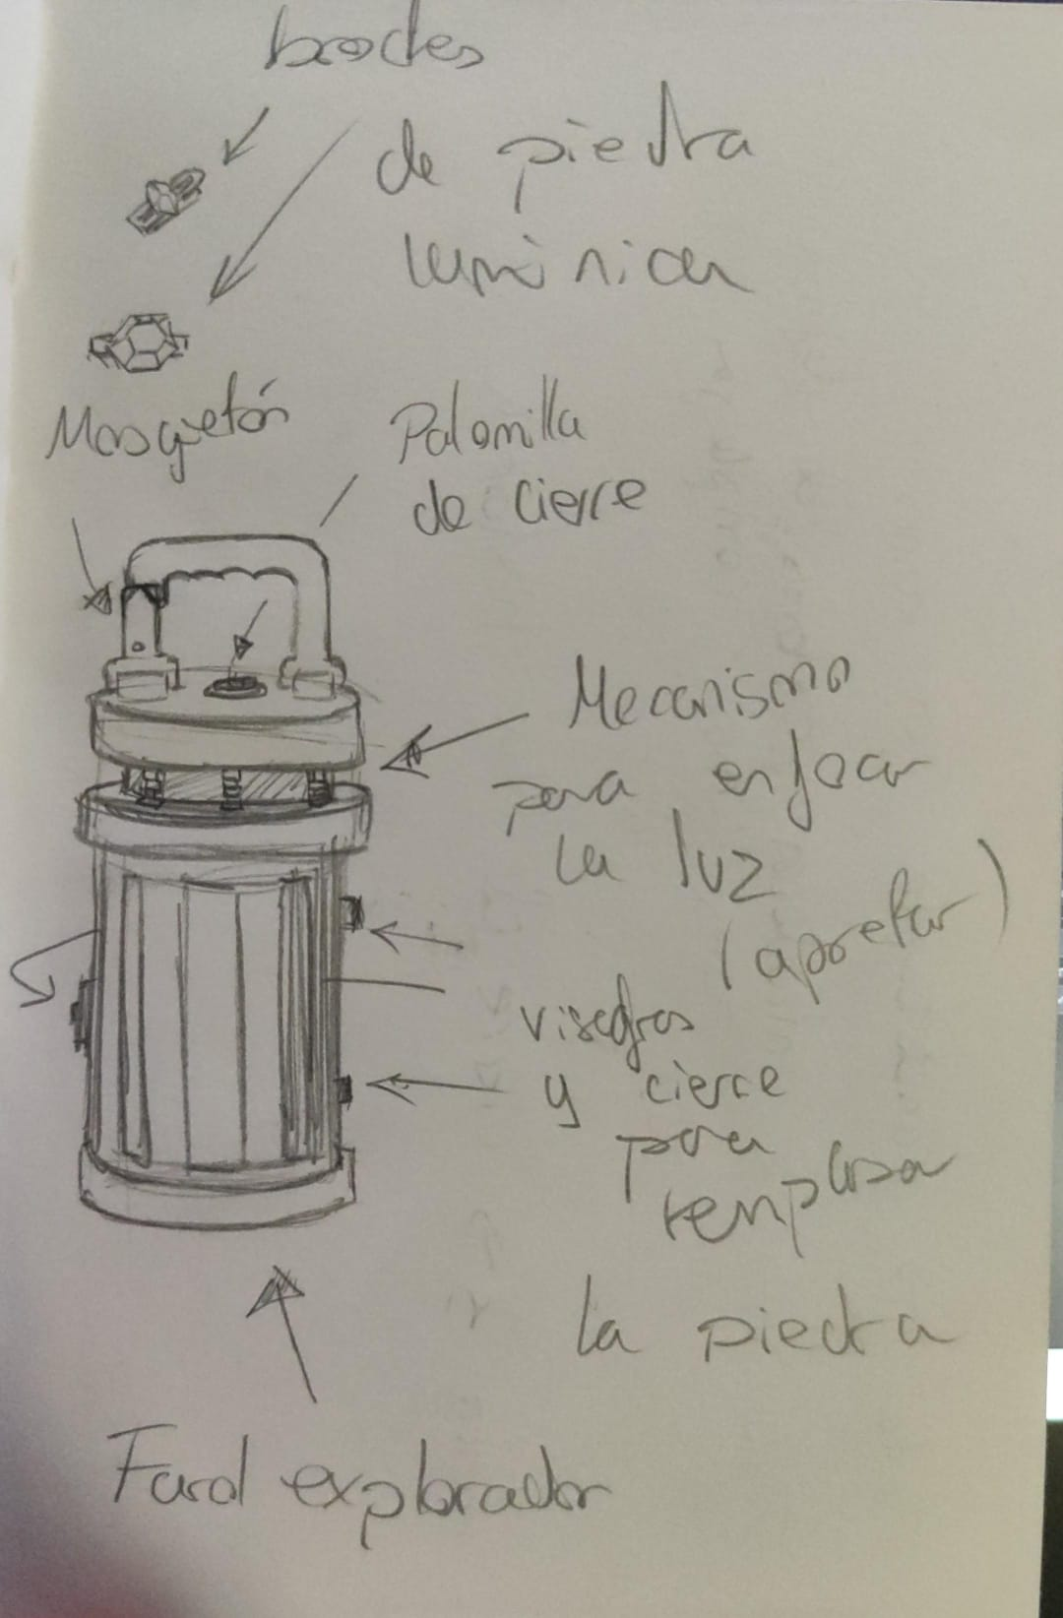
1.3 Otras características de ambientación
Farol

1.3.1 Objetos destacados
- Farol de explorador: alumbra el camino del explorador, concentra el rayo para acabar sin luz y activar mecanismos. U apagalo para ocultarte de ciertas amenazas
- Flash: ataque de área consumible que elimina enemigos
- Gancho: facilita la bajada por agujeros
- Pala: herramienta que permite liberar entradas derrumbadas.
- Interruptor lumínico: Activa mecanismos al ser iluminado.
- Puntos de control: zonas donde recargar salud, farol y guardar la partida.

1.3.2 Lugares
- Asentamiento de Okran
La aldea natal de Vagalume, donde ha vivido toda asfixiada por los finitos límites de la aldea, es donde comenzamos nuestra historia.
Destacarán la casa de los Nix, la academia de exploradores y el punto de interés de Okran numero 112, lugar donde se celebra el examen de explorador.
- El Laboratorio Subterráneo del Project Light
Se trata de una red inmensa de laboratorios, túneles de mantenimiento y almacenes que quedaron sepultados y olvidados tras el fracaso del proyecto Light. En este se desarrolla la primera entrega en 2D.
Consta de tres niveles bien definidos, el primero será principalmente territorio de sin luces, estará en un estado de conservación pésimo, será una zona sencilla donde el jugador comenzará a adaptarse al juego. Finaliza con un jefe sin luz inmenso, que requerirá de una mayor estrategia para vencer.
En el nivel intermedio, habrá un salto de dificultad, veremos un laboratorio mucho más conservado, muchas partes conservarán funcionalidad, y veremos nuevos puzzles y enemigos propios de los sistemas de seguridad del laboratorio.
El último nivel será el culmen de la historia, centrándose en la narrativa, desvelando los secretos finales, y obtendremos el control administrativo del laboratorio, permitiéndonos desbloquear la salida.
- La superficie exterior
La superficie de Adalario se presenta como un entorno abierto y desolado, dominado por un cielo apagado y la silueta de la Esfera de Dyson bloqueando el Sol.
En este se desarrollará la siguiente entrega en 3D.
- Ruinas de la Era de la Luz
Dispersas por el territorio de Adalario, las ruinas de la Era de la Luz son restos de antiguas ciudades, laboratorios e infraestructuras tecnológicas hoy abandonadas. Estos espacios combinan exploración y peligro, albergando reservas olvidadas de Piedras Solares y sistemas antiguos que pueden ser reactivados.

1.4. Guión

1.4.1 Desarrollo y transcurso de la acción en el videojuego
Parte 2D:
Nuestro juego será de exploración de mazmorras con vista cenital, influenciado por clásicos como los zeldas originales. Estará centrado en la exploración, la resolución de puzzles, y el combate estratégico. Además presentará una gran carga narrativa, que proporcionará un objetivo e inmersión al jugador.
- Inicio del juego: la expedición de graduación
El juego comienza durante el examen final de graduación de la protagonista como aspirante a exploradora. La prueba consiste en una incursión supervisada a unas ruinas conocidas y consideradas seguras. En este primer tramo, el jugador se familiariza con los controles básicos.
Durante la exploración, un accidente imprevisto provoca el colapso del terreno, haciendo que la protagonista caiga a una zona profunda e inexplorada del subsuelo. Este suceso marca el punto de ruptura entre la misión inicial y el verdadero conflicto del juego.
- Exploración del laboratorio subterráneo
Tras la caída, la protagonista se despierta aislada en las instalaciones originales y clausuradas de Project Light. A partir de este momento, el objetivo principal del jugador pasa a ser encontrar una vía de escape del laboratorio subterráneo.
- Descubrimiento de la verdad
A medida que avanza la exploración, el jugador descubre la historia perdida del mundo a través de los registros de las investigaciones de Helio Corp.
- Regreso a la superficie La primera parte finaliza escapando exitosamente de las ruinas del laboratorio del proyecto Light.
Parte 3D:
Esta parte será una continuación de los sucesos de la primera parte, situándose en la superficie de Adolario.
- Parte Final
Al ser una secuela directa del primero, como acabe siendo el juego 2d afectará completamente como se desarrolle la parte en 3D, pero tenemos las siguientes ideas en general.
Idea 1 : Te embarcas en la misión de completar el proyecto light, gracias a los conocimientos obtenidos en el laboratorio, y la humanidad entra en una nueva era de prosperidad.
Idea 2: Movido por la recién revelada verdad, decide acabar con el gremio de la luz, revelando la historia del mundo al público y buscando instaurar un nuevo orden.

1.4.2 Desarrollo total del juego, dividido en fases:
El desarrollo del videojuego se ha planificado de forma progresiva, dividiendo el proceso en distintas fases que permiten abordar de manera ordenada tanto la implementación técnica como la construcción narrativa y artística del proyecto.
- Fase 1: Preproducción y definición del proyecto
En esta fase inicial se establece la base conceptual del videojuego. Se definen la ambientación, el mundo de Adalario, los personajes principales y el eje narrativo del proyecto. Asimismo, se concreta el alcance del juego, diferenciando claramente entre la fase 2D y la fase 3D, y se diseñan las mecánicas principales relacionadas con el uso de la luz, la energía y la exploración. Esta fase incluye la elaboración de esquemas, documentos de diseño y la planificación general del desarrollo.
- Fase 2: Implementación del jugador y mecánicas básicas
Una vez definida la base conceptual, se procede a la creación del personaje jugable y a la implementación de las acciones fundamentales. En esta etapa se desarrollan el movimiento del jugador, las colisiones, la interacción con el entorno y el uso inicial del Módulo de Inducción Lumínica. El objetivo de esta fase es disponer de un personaje plenamente funcional capaz de desplazarse e interactuar dentro del mundo del juego.
- Fase 3: Desarrollo del entorno 2D y sistemas de energía
En esta fase se construye el escenario principal del juego 2D, ambientado en el laboratorio subterráneo del Project Light. Se diseñan los mapas, las estructuras inestables y los elementos interactivos del entorno. Paralelamente, se implementa el sistema de energía basado en la luz, permitiendo activar estructuras, solidificar plataformas y alimentar dispositivos mediante Piedras Solares. Esta fase sienta las bases de la progresión jugable.
- Fase 4: Puzles, enemigos y narrativa ambiental
Con el entorno funcional, se incorporan los elementos que enriquecen la experiencia de juego. Se desarrollan los puzles tecnológicos basados en la redistribución de energía, los sistemas de seguridad automatizados y la presencia de los Sin Luz como amenaza ambiental. Además, se integran los elementos narrativos indirectos, como terminales de datos y registros, que permiten al jugador descubrir la historia del Project Light y el papel del Gremio de la Luz.
- Fase 5: Desarrollo de la transición y prototipo 3D
Tras completar la experiencia 2D, se inicia la adaptación del proyecto a un entorno tridimensional. En esta fase se implementa un prototipo 3D en Unity que traslada las mecánicas principales al espacio exterior de Adalario. Se desarrolla el control del personaje en 3D, la exploración de la ciudad y la restauración de zonas mediante nodos de energía, manteniendo la coherencia con los sistemas establecidos en la fase 2D.
- Fase 6: Integración del desenlace y progresión final
En esta etapa se desarrolla la parte final del juego. Se integran los eventos finales, y el cierre abierto de la historia, asegurando una progresión clara y comprensible para el jugador.
- Fase 7: Pruebas, corrección y pulido
La fase final del desarrollo se dedica a la integración completa de todas las partes del proyecto. Se realizan pruebas de jugabilidad para detectar errores, problemas de progresión o fallos técnicos. Asimismo, se aplican ajustes finales a nivel visual y sonoro con el objetivo de mejorar la experiencia del jugador y garantizar la coherencia general del videojuego.

Anexo: Material preliminar.